 | SREDA, 6. 5. 2020
ŠPO | POJDI NA SPREHOD / NA KOLO.
SLJ | PRIPRAVI ČRTNI ZVEZEK, OŠILJEN SVINČNIK IN BARVICE.  DELAJ OB POSNETKU »PESEM IMA RIME«
SPO | POGLEJ SI PRILOGO GRINIJEVE ZAPOVEDI IN RAZMISLI, KAJ OD TEGA TUDI TI POČNEŠ.  POGLEJ SI TUDI PRILOGO O EKOLOŠKIH OTOKIH. ALI JE EKOLOŠKI OTOK TUDI V BLIŽINI TVOJEGA DOMA?
MAT | PRIPRAVI MATEMATIČNI DZ, OŠILJEN SVINČNIK IN OŠILJENE BARVICE.  IZRAČUNAJ RAČUNE IN PRAVILNO POBARVAJ ZGORNJO NALOGO V DELOVNEM ZVEZKU, NA STRANEH 40 IN 41.  SPODNJE RAČUNE PUSTI ZA JUTRI
GUM | DANES SE BOMO NAUČILI PESEM O KUKAVICI.  SI ŽE KDAJ SLIŠAL OGLAŠANJE KUKAVICE V NARAVI? TAKOLE SE OGLAŠA:  https://www.youtube.com/watch?v=GlOzM29fgyU  SKLADATELJ JANEZ BITENC PA JE NAPISAL Z BESEDILOM IN NOTAMI PESEM O KUKAVICI.  PRISLUHNI PESMI.  https://www.youtube.com/watch?v=BlGioTi5cN8  V ZVEZEK ZA GLASBO NAPIŠI NASLOV KUKAVICA IN NARIŠI KUKAVICO. 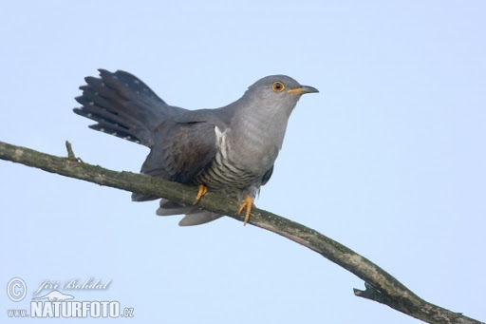  PESEM VEČKRAT POSLUŠAJ IN SE JO NAUČI.

